МИНИСТЕРСТВО НАУКИ И ВЫСШЕГО ОБРАЗОВАНИЯ РОССИЙСКОЙ ФЕДЕРАЦИИ
ВЛАДИВОСТОКСКИЙ ГОСУДАРСТВЕННЫЙ УНИВЕРСИТЕТ
Институт международного бизнеса,
экономики и управления
КАФЕДРА ЭКОНОМИКИ И УПРАВЛЕНИЯ

ОТЧЕТ
по производственной профессиональной практике
ООО "СМУ ДСК", с. Вольно-Надеждинское, Приморский край

Студент
группы БЭУ-22-ХД1 | ______________ | М.Г. Дементьев
Руководитель  канд. экон. наук, доцент | ______________ | М.Н. Арнаут
Руководитель от предприятия  директор | ______________ | А.В. Грицунов
Нормоконтролер  канд. экон. наук, доцент | ______________ | М.Н. Арнаут

Владивосток 2026
МИНИСТЕРСТВО НАУКИ И ВЫСШЕГО ОБРАЗОВАНИЯ российской федерации ФЕДЕРАЛЬНОЕ ГОСУДАРСТВЕННОЕ БЮДЖЕТНОЕ ОБРАЗОВАТЕЛЬНОЕ УЧРЕЖДЕНИЕ ВЫСШЕГО ОБРАЗОВАНИЯ
«ВЛАДИВОСТОКСКИЙ ГОСУДАРСТВЕННЫЙ УНИВЕРСИТЕТ»
КАФЕДРА ЭКОНОМИКИ И УПРАВЛЕНИЯ

ЗАДАНИЕ
на производственную профессиональную практику

Студенту: Дементьеву Максиму Григорьевичу
Группы: БЭУ-22-ХД1
Срок сдачи отчета: 12.01.2026
Содержание отчета по производственной профессиональной практике:
Введение: определить цель и задачи практики, основные методы, необходимые для их достижения.
1 Особенности деятельности исследуемого экономического субъекта: Рассмотреть особенности деятельности исследуемой организации (учреждения): виды деятельности, система налогообложения, организация бухгалтерского учета (структура аппарата бухгалтерии, применяемая форма бухгалтерского учета, особенности учетной политики в целях финансового и налогового учета, процедуры, предшествующие формированию отчетности, состав отчетности, используемые программы автоматизации учета) (ПКВ-2)
2 Порядок организации бухгалтерского учета в исследуемой организации (учреждении): Раскрыть состав объектов бухгалтерского учета в компании, нормативное регулирование их учета, действующий порядок документального оформления фактов хозяйственной деятельности компании, отражение на счетах бухгалтерского учета данных объектов и порядок формирования показателей в соответствующих формах отчетности (ПКВ-2)
Заключение. В заключении сделать вывод об организации системы бухгалтерского учета на предприятии, состоянии учетных данных и их соответствии требованиям законодательства.
Список использованных источников (не менее 15-ти позиций)

Руководитель практики
канд. экон. наук, доцент кафедры экономики и управления ____________Арнаут М.Н.

Задание получил: ____________Дементьев М.Г.

Задание согласовано:
Руководитель практики от профильной организации
Директор, ООО «СМУ ДСК» ____________Грицунов А.В.

РАБОЧИЙ ГРАФИК (ПЛАН) ПРОВЕДЕНИЯ
ПРОИЗВОДСТВЕННОЙ ПРОФЕССИОНАЛЬНОЙ ПРАКТИКИ

Студент: Дементьев Максим Григорьевич
^{Фамилия Имя Отчество}
Кафедра экономики и управления гр. БЭУ-22-ХД1

Руководитель практики Арнаут Марина Николаевна
^{Фамилия Имя Отчество}

Этапы практики | Виды работы | Срок выполнения | Отметка руководителя о выполнении
1. Подготовительный | Организационное собрание по практике | 05.11.2025
2. Практический | - Рассмотрение особенностей деятельности исследуемого экономического субъекта  - Определение порядка организации бухгалтерского учета в исследуемой организации (учреждении): | 15.12.2025
3. Подготовка отчета по практике | Формирование пояснительной записки (текстовая часть), оформление отчета согласно стандартам оформления, оформление отчетной документации, подготовка краткого доклада о результатах практики | 27.12.2025
4. Защита отчета у руководителя практики от кафедры | Представление результатов практики. защита отчета | 12.01.2026

Руководитель практики от кафедры
Канд. экон. наук, доцент ___________ Арнаут М.Н.

Отзыв-характеристика
Студент 4 курса группы БЭУ‑22‑ХД1 Дементьев Максим Григорьевич в период с 10 ноября 2025 года по 17 января 2026 года прошёл производственную практику на базе ООО «СМУ ДНС», с. Вольно‑Надеждинское. В ходе практики он изучил особенности деятельности организации (виды работ, систему налогообложения), структуру и порядок работы бухгалтерии, учетную политику, процедуры подготовки отчётности и используемые программы автоматизации. Также разобрал порядок организации бухгалтерского учёта: состав объектов учёта, нормативную базу, порядок документального оформления хозяйственных фактов, отражение операций на счетах и формирование показателей в бухгалтерской отчётности.
В процессе прохождения практики Дементьев М.Г. проявил хорошие теоретические знания и умение применять их на практике, успешно справлялся с поставленными задачами, проявлял заинтересованность и инициативу в работе. Отличается аккуратностью, дисциплинированностью, исполнительностью и готовностью к взаимодействию с коллегами. По итогам практики работа студента заслуживает оценки «Отлично».

Руководитель практики от предприятия,
Директор __________ Грицунов А.В.
Дата (подпись)

Содержание
Введение 3
1 Особенности деятельности предприятия 4
2 Порядок организации бухгалтерского учета в ООО «СМУ ДСК» 11
Заключение 17
Список использованных источников 18
Приложение А. Учетная политика ООО «СМУ ДСК» 19
Приложение Б. Технико-экономические показатели ООО «СМУ ДСК» 25
Приложение В. Бухгалтерская отчетность ООО «СМУ ДСК» 26
Приложение Г. Отчет о финансовых результатах ООО «СМУ ДСК» 30
Приложение Д. Счет-фактура основного средства ООО «СМУ ДСК» 31
Приложение Е. Счет-фактура запасов ООО «СМУ ДСК» 33

Введение
Целью производственной профессиональной практики является формирование профессиональных умений и приобретение опыта профессиональной деятельности, а также формирование представления о реальной деятельности общества с ограниченной ответственностью. Эта цель предполагает активное включение в процессы, происходящие на предприятии, выполнение индивидуальных заданий, участие в хозяйственных операциях и работу с документами, используемыми в ежедневной деятельности экономических и бухгалтерских служб ООО «СМУ ДСК».
Задачи практики включают:
- ознакомление с различными аспектами деятельности ООО «СМУ ДСК»;
- закрепление и развитие знаний, умений, владений в сфере профессиональной деятельности, полученных в процессе обучения;
- сбор, обработка и анализ информации о деятельности предприятия;
- приобретение опыта профессиональной деятельности в процессе выполнения конкретных задач, определенных руководителем практики от предприятия.
Для выполнения поставленных задач были использованы различные методы. Основным методом стало непосредственное участие в рабочем процессе: выполнение практических операций под руководством сотрудников организации. Также применялись методы наблюдения, изучения нормативных и отчетных документов, анализ данных, полученных из внутренних систем учета. Также применялся аналитический метод, который позволил дать оценку финансового состояния предприятия, проводить экономические расчёты, сравнивать показатели деятельности и выявлять тенденции развития.
Практика проходила в период с 10 ноября 2025 года по 17 января 2026 года на базе ООО «СМУ ДСК», с. Вольно-Надеждинское.

1 Особенности деятельности предприятия
Общество с ограниченной ответственностью «СМУ ДСК» зарегистрирован 26.01.2021 года. Регистрация осуществлена Межрайонной инспекцией Федеральной налоговой службы №15 по Приморскому краю. ОГРН – 1212500001010, ИНН – 2543154857, КПП – 250201001, ОКПО – 99303680. Форма собственности – частная. Уставный капитал составляет 21 000 рублей.
ООО «СМУ ДСК» работает в сфере строительства зданий. Основной вид деятельности – строительство жилых и нежилых зданий (по ОКВЭД-2, 41.20). Дополнительные виды деятельности по ОКВЭД-2 представлены в таблице 1.1.
Таблица 1.1 – Дополнительные виды деятельности ООО «СМУ ДСК»
Код | Наименование
43.12 | Подготовка строительной площадки
43.21 | Производство электромонтажных работ
43.22 | Производство санитарно-технических работ, монтаж отопительных систем и систем кондиционирования воздуха
43.29 | Производство прочих строительно-монтажных работ
43.31 | Производство штукатурных работ
43.32 | Работы столярные и плотничные
43.33 | Работы по устройству покрытий полов и облицовке стен
43.34 | Производство малярных и стекольных работ
43.39 | Производство прочих отделочных и завершающих работ
43.91 | Производство кровельных работ
43.99 | Работы строительные специализированные прочие, не включенные в другие группировки
49.41 | Деятельность автомобильного грузового транспорта
Таким образом, ООО «СМУ ДСК» занимается строительством зданий — как жилых, так и коммерческих. Кроме этого, компания выполняет разные строительные работы: подготовка площадок, монтаж электрики, сантехники, отделочные и кровельные работы, а также другие виды строительных и транспортных услуг. Это крупное и разностороннее строительное предприятие[1].
В ООО «СМУ ДСК» не применяется специальный налоговый режим [2]. Данное предприятие осуществляет уплату следующих налогов: НСД по ставке 20 процентов, транспортный налог, налог на прибыль 25 процентов и НДФЛ по ставке 13 процентов, налоговым агентом выступает сама организация ООО «СМУ ДСК»[3].
Далее рассмотрим структуру аппарата бухгалтерии. На данном предприятии используется линейная организация структуры бухгалтерии, схема представлена на рисунке 1.1
Главный бухгалтер

Заместитель главного бухгалтера

Бухгалтер

Рисунок 1.1 – Структура аппарата бухгалтерии ООО «СМУ ДСК», 2025 год
Главный бухгалтер ООО «СМУ ДСК» отвечает за всю финансовую и бухгалтерскую работу предприятия. Он руководит ведением учета, подготовкой финансовых и налоговых отчетов, контролирует правильность оформления документов и соблюдение налогового законодательства. Также он принимает важные финансовые решения и обеспечивает взаимодействие с налоговыми органами.
Заместитель главного бухгалтера помогает главному бухгалтеру в его обязанностях, выполняет рутинные задачи по учету, подготовке отчетности и контролю за ведением бухгалтерских операций. Он может заниматься расчетами с подрядчиками, контролировать правильность начислений и выплат, а при необходимости выполняет обязанности главного бухгалтера.
Бухгалтер отвечает за ежедневное ведение части бухгалтерского учета — например, обработку первичных документов, внесение данных в систему, проведение расчетов с поставщиками и подрядчиками. Он выполняет конкретные операции по учету затрат, оплат и других хозяйственных процессов.
В «СМУ ДСК» применяется электронная форма бухгалтерского учета. Бухгалтерский учет ведется в программе 1С. Конфигурация – 1С: Предприятие 8.3.
Следующим шагом является рассмотрение особенностей учетной политики в целях финансового и налогового учета, данные приведены в таблице 1.2. Таблица составлена по данным учетной политики, представленной в приложении А.
Таблица 1.2 – Особенности учетной политики ООО «СМУ ДСК»
Объект учета | Особенности финансового учета | Особенности налогового учета
Признание основных средств | Не признаются основные средства стоимостью до 100 000 рублей, не включая недвижимость | Признаются как амортизируемое имущество при сроке свыше 12 месяцев
Амортизация основных средств | Применяется линейный метод. Начисление амортизации начинается с первого числа  месяца, следующего за месяцем признания объекта основных средств в  бухгалтерском учете, и прекращается с первого числа месяца, следующего за месяцем списания объекта  основных средств с бухгалтерского учета | Применяется линейный метод, кроме 8-10 групп. Применяется амортизационная премия – 10% или 30%
Признание нематериальных активов | Не признаются стоимостью до 100 000 рублей | Признаются при наличии исключительных прав. Расходы включаются в первоначальную стоимость
Амортизация нематериальных активов | Линейный метод по всем нематериальным активам | Линейный метод, премии не предусмотрено
Продолжение таблицы 1.2
Объект учета | Особенности финансового учета | Особенности налогового учета
Научно-исследовательские и опытно-конструкторские работы | Учитываются как расходы | Списываются как прочие расходы без коэффициента, если возникли исключительные права – формируют нематериальные активы
Материалы | Оценка по средней стоимости. Канцелярия и оргтехника списываются при передаче в эксплуатацию | Списание материалов по средней стоимости
Готовая продукция | Учитывается по фактической себестоимости. Косвенные затраты распределяются между конкретными видами продукции, работ, услуг пропорционально  суммам всех прямых затрат | Прямые расходы распределяются пропорционально доле затрат
Незавершенное производство | Учитывается по фактической себестоимости | Прямые расходы распределятся между незавершенным производством и продукцией пропорционально доле затрат
Расходы будущих периодов | Списываются равномерно | По нормам главы 25 Налогового Кодекса Российской Федерации
Проценты по кредитам и займам | Прочие расходы по ПБУ 10/99 | Внереализационные расходы
Расходы на продажу | Полностью списываются в периоде | Входят в косвенные расходы и уменьшают налоговою базу в периоде признания
Движение денежных средств между счетами | Используется счет 57 «Переводы в пути» | Нет особенностей
Расчет налога на прибыль | Рассчитывается на основе налоговой декларации | Рассчитывается по правилам главы 25 Налогового Кодекса Российской Федерации
Из данной таблицы следует, что финансовый учёт ориентирован на отражение экономической сущности операций и соблюдение принципов полноты и осмотрительности, что проявляется в более детальной регламентации признания активов, равномерном распределении расходов и единообразном применении линейной амортизации. Налоговый учёт, напротив, направлен на корректное формирование налоговой базы и следует нормам главы 25 НК РФ, что выражается в использовании амортизационной премии, особом порядке признания нематериальных активов и научно-исследовательских и опытно-конструкторских работ. Также по ряду объектов (материалы, товары, проценты, движение денежных средств) различия минимальны или отсутствуют.
Далее были рассмотрены процедуры, предшествующие формированию отчетности. В «СМУ ДСК» каждый месяц закрывается. В начале каждого отчетного периода проводится проверка наличия и правильности оформления всех первичных документов: универсальных передаточных документов, актов выполненных работ, товарных накладных, банковских выписок, путевых листов, авансовых отчетов. После этого сверяются документы по договорам и актам, а также корректность реквизитов и сумм. Далее осуществляется закрытие кассовых и банковских операций — проверяется полнота загрузки банковских выписок, остатки по счетам 50, 51, 52 и корректность внутреннего перемещения денежных средств через счет 57 «Переводы в пути».
Следующий этап — работа с расчетами с контрагентами. Проводится сверка дебиторской и кредиторской задолженности, анализируются авансы, выданные и полученные. Параллельно выполняются процедуры по учету заработной платы: начисление оплаты труда, страховых взносов, начисление и корректировка отпусков, больничных и командировок, а также проверка удержаний НДФЛ и перечислений в бюджет.
В отношении основных средств и нематериальных активов проводится принятие поступивших объектов к учету, начисление амортизации, списание объектов при наличии соответствующих актов, а также проверка затрат на модернизацию либо капитальный ремонт. В части материально-производственных запасов выполняется сверка складских остатков, контроль списания материалов по средней стоимости и корректность отражения движения запасов. По затратам производственного характера выполняются следующие процедуры: закрываются счета основных и вспомогательных производств, распределяются общепроизводственные и общехозяйственные расходы, рассчитывается фактическая себестоимость готовой продукции и незавершенного производства.
Далее проводятся процедуры, связанные с НДС: формируются книги покупок и продаж, проверяются счета-фактуры, отражаются вычеты и начисления, проводится сверка данных по НДС с контрагентами. Прочие операции, такие как начисление курсовых разниц, процентов по кредитам и займам.
После выполнения всех подготовительных мероприятий производится полное закрытие всех счетов за месяц. Сначала закрываются производственные счета: счёт 20 «Основное производство» полностью закрывается на счёт 43 «Готовая продукция» либо на счёт 90.02 «Себестоимость продаж», если организация оказывает услуги; счёт 23 «Вспомогательные производства» закрывается на счета 20, 25 или 26 в зависимости от направления использования затрат; счёт 25 «Общепроизводственные расходы» полностью распределяется на счёт 20; счёт 26 «Общехозяйственные расходы» списывается на счёт 90.08 «Управленческие расходы» (или в отдельных случаях на счёт 20 при распределении на производство).
После закрытия затратных счетов закрываются счета продаж по каждому субсчету. Так, счёт 90.01 «Выручка» закрывается на счёт 90.09 «Прибыль/убыток от продаж»; счёт 90.02 «Себестоимость продаж» также закрывается на 90.09; счёт 90.03 «НДС» по реализации закрывается на 90.09; счёт 90.07 «Коммерческие расходы» закрывается на 90.09; счёт 90.08 «Управленческие расходы» также списывается на 90.09. После того как все субсчета закрыты, остаток субсчёта 90.09 списывается на счёт 99 «Прибыли и убытки», формируя результат по продажам.
Затем закрываются счета прочих доходов и расходов: счёт 91.01 «Прочие доходы» закрывается на счёт 91.09, а счёт 91.02 «Прочие расходы» также списывается на счёт 91.09. Полученный результат на 91.09 полностью закрывается на счёт 99, дополняя финансовый результат периода.
По итогам месяца сформированное сальдо на счёте 99 отражает общую прибыль или убыток организации. В течение года счёт 99 остаётся открытым для накопления результата, а в конце года счёт 99 закрывается на счёт 84 «Нераспределенная прибыль (непокрытый убыток)».
Данный порядок обеспечивает полноту, корректность и своевременность отчетности организации.
Далее рассмотрим состав отчетности. В ООО «СМУ ДСК» составляется годовая бухгалтерская отчетность, налоговая декларация сдается ежеквартально, отчет о финансовых результатах также сдается ежеквартально. Для анализа состава отчетности составлена таблица (приложение Б) на основе данных бухгалтерского отчета (приложение В) и отчета о финансовых результатах (приложение Г).
В целом, исходя из таблицы Б1 анализ динамики показателей ООО «СМУ ДСК» показывает снижение финансового результата при существенных колебаниях выручки и себестоимости, что привело к отрицательной валовой и чистой прибыли во всех рассматриваемых годах. Несмотря на рост внеоборотных активов, структура обязательств изменилась не в пользу компании: увеличилась нагрузка по краткосрочным обязательствам при одновременном снижении капитала и сокращении долгосрочных обязательств. Такое сочетание тенденций указывает на повышение финансовых рисков, снижение операционной эффективности и на необходимость оптимизации затрат, структуры капитала и управления ликвидностью.

2 Порядок организации бухгалтерского учета в ООО «СМУ ДСК»
К объектам бухгалтерского учета ООО «СМУ ДСК» относятся активы:
- основные средства;
- отложенные налоговые активы;
- запасы;
- дебиторская задолженность;
- денежные средства и денежные эквиваленты.
Также к объектам бухгалтерского учета ООО «СМУ ДСК» относятся следующие пассивы:
- уставный капитал;
- нераспределенная прибыль (непокрытый убыток);
- заемные средства;
- отложенные налоговые обязательства;
- кредиторская задолженность.
Доходы ООО «СМУ ДСК»:
- выручка;
- прочие доходы.
Расходы ООО «СМУ ДСК»:
- себестоимость продаж;
- коммерческие и управленческие расходы;
- прочие расходы.
Далее рассмотрим более укрупненно основные объекты учета ООО «СМУ ДСК».
Нормативное регулирование учета объектов основных средств осуществляется на основании ФСБУ 6/2020 [4], ПБУ и приказа Минфина РФ №94н. Внутренняя учетная политика ООО «СМУ ДСК» дополняет требования: лимит признания ОС – 100 000 рублей (за исключением недвижимости), амортизация начисляется линейно, с 1-го числа месяца, следующего за месяцем принятия к учёту. Учет ведётся по счету 01 (первоначальная стоимость) с применением счёта 02 для накопленной амортизации, капитальные вложения отражаются на счёте 08 до ввода в эксплуатацию [5].
Документальное оформление ведется следующим образом: поставщик выставляет счет-фактуру. Если объект формируется как капитальное вложение, то движение отражается через счет 08. При вводе в эксплуатацию — оформляется акт ввода основных средств, по которому сумма переводится с 08 на 01. Инвентарная карточка присваивается каждому основному средству, указываются инвентарный номер, срок службы, порядок амортизации. Рассмотрим проводки по основным средствам в журнале хозяйственных операций, представленные в таблице 2.1.
Таблица 2.1 – Журнал хозяйственных операций ООО «СМУ ДСК» по основным средствам
В рублях
Содержание операции | ДТ | КТ | Сумма | Документы
Покупка основного средства у поставщика | 08 | 60 | 2 396 000 | Счет-фактура (приложение Д)
Оплата | 60 | 51 | 2 396 000 | Платежное поручение, выписка
Перевод капитальных вложений в основное средство | 01 | 08 | 2 396 000 | Акт ввода в эксплуатацию
Первоначальная стоимость основного средства отражается в Балансе в разделе «Внеоборотные активы». Накопленная амортизация учитывается на счете 02 и в балансе показывается путём уменьшения балансовой стоимости. Амортизация включается в себестоимость либо в состав административных или коммерческих расходов.
Учет запасов осуществляется на основании ФСБУ 5/2019, ПБУ и внутренней учетной политики ООО «СМУ ДСК». Первичные документы: счет-фактуры, приходные ордера, акты на списание или перемещение, накладные на передачу в производство. Оценка ведется по средней себестоимости (периодический пересчёт ежемесячно). Канцелярия и оргтехника могут списываться при передаче в эксплуатацию. Готовая продукция и незавершенное производство учитываются по фактической себестоимости, косвенные расходы распределяются пропорционально прямым затратам.
Рассмотрим проводки по запасам в журнале хозяйственных операций, представленные в таблице 2.2.
Таблица 2.2 – Журнал хозяйственных операций ООО «СМУ ДСК» по учету запасов
В рублях
Содержание операции | ДТ | КТ | Сумма | Документы
Поступление материалов от поставщика | 10 | 60 | 283 897,28 | Счет-фактура (приложение Е)
Списание материалов в производство | 20 | 10 | 200 000 | Акт на списание
Продажа готовой продукции покупателю | 62 | 90.1 | 500 000 | Счет-фактура
Остатки запасов отражаются в Балансе в разделе «Оборотные активы». Списанная себестоимость реализованной продукции/работ отражается в Отчёте о финансовых результатах в строке «Себестоимость продаж» (формируется на счёте 90.02 при закрытии месяца). Изменения запасов и незавершённого производства входят в себестоимость.
Учет денежных средств ведётся по ПБУ и внутренним регламентам организации; используются счета 51 (расчётный счёт), 52 (валютные счета), 55 (специальные счета в банках), 55.03 (депозитные счета), 57 (переводы в пути). Первичные документы: приходные и расходные кассовые ордера, платёжные поручения, банковские выписки, авансовые отчёты.
Рассмотрим проводки по учету денежных средств в журнале хозяйственных операций, представленные в таблице 2.3
Таблица 2.3 – Журнал хозяйственных операций ООО «СМУ ДСК» по учету денежных средств
В рублях
Содержание операции | ДТ | КТ | Сумма | Документы
Поступление оплаты от покупателя на расчетный счет | 51 | 62 | 730 000 | Банковская выписка

Продолжение таблицы 2.3
Содержание операции | ДТ | КТ | Сумма | Документы
Оплата поставщику с расчетного счета | 60 | 51 | 270 000 | Платежное поручение
Внутренний перевод между счетами | 57 | 51 | 480 000 | Банковская выписка
Остатки денежных средств отражаются в оборотных активах по строке «Денежные средства». Движение денежных средств отражается в Отчёте о движении денежных средств.
Учет дебиторской задолженности ведётся в соответствии с ПБУ. Учет ведется на счете 62. Первичные документы: договоры, акты выполненных работ, счета‑фактуры, требования‑платежи, акты сверок с контрагентами. Учет ведётся по сумме, подлежащей к получению.
Рассмотрим проводки по учету дебиторской задолженности в журнале хозяйственных операций, представленные в таблице 2.4.
Таблица 2.4 – Журнал хозяйственных операций ООО «СМУ ДСК» по учету дебиторской задолженности
В рублях
Содержание операции | ДТ | КТ | Сумма | Документы
Выставлен счет за выполненные работы | 62 | 90.01 | 3 000 000 | Акт выполненных работ, счет фактура
Получена сумма в уплату дебиторской задолженности по выполненным работам | 51 | 62 | 3 000 000 | Банковская выписка
Дебиторская задолженность в полной сумме списана на прочие расходы | 91.2 | 62 | 700 000 | Приказ
Сальдо по счету 62 отражается в Балансе в строках «Дебиторская задолженность». Резервы (если сформированы) уменьшают чистую дебиторскую задолженность. Поступления отражаются в движении денежных средств в отчёте о движении денежных средств.
Учет кредиторской задолженности ведётся на счётах 60 (поставщики), 76 (прочие расчеты) и т.д., на основании договоров, накладных, счетов‑фактур и банковских документов; сверки по контрагентам проводятся регулярно. Первичные документы: договора, счета, накладные, платёжные поручения, акты сверок.
Рассмотрим проводки по кредиторской задолженности в журнале хозяйственных операций, представленные в таблице 2.5.
Таблица 2.5 – Журнал хозяйственных операций ООО «СМУ ДСК» по учету кредиторской задолженности
В рублях
Содержание операции | ДТ | КТ | Сумма | Документы
Принятие к учету товаров | 10 | 60 | 280 000 | Счет-фактура, накладная
Зачислен аванс в счет предстоящей отгрузки товаров | 51 | 62 | 50 000 | Счет-фактура
Получен кредит | 51 | 66 | 1 500 000 | Выписка банка
Сальдо по счетам кредиторской задолженности отражается в Балансе в составе краткосрочных обязательств (и при необходимости — в долгосрочных), в примечаниях раскрывается структура задолженности и сроки погашения; выплаты отражаются в отчёте о движении денежных средств.
Учет доходов и расходов ведётся методом начисления, на основании ПБУ 10/99 (и других ПБУ/ФСБУ в части признания выручки), учетная политика определяет порядок признания доходов по договорам строительного подряда. Первичные документы: акты выполненных работ, УПД/счета‑фактуры, накладные, отчёты по сметам, платежные документы.
Рассмотрим проводки по учету доходов и расходов в журнале хозяйственных операций, представленные в таблице 2.6.
Таблица 2.6 – Журнал хозяйственных операций ООО «СМУ ДСК» по учету доходов и расходов
В рублях
Содержание операции | ДТ | КТ | Сумма | Документы
Признана выручка за выполненные работы | 62 | 90.01 | 2 000 000 | Акт выполненных работ, счет-фактура
Списана себестоимость | 90.02 | 20 | 200 000 | -
Начислен налог на прибыль | 99 | 68 | 500 000 | Платежное поручение
Выручка и расходы отражаются в Отчёте о финансовых результатах (формируются через счета 90/91/99 и прочие), результат периода переносится на счёт 84 по итогам года. Затраты включаются в себестоимость, что влияет на валовую прибыль и чистый финансовый результат.
Учёт в ООО «СМУ ДСК» организован в строгом соответствии с текущими нормативными требованиями, включая федеральные стандарты и позиции Минфина, что обеспечивает полноту, достоверность и прозрачность финансовой отчетности. В компании применяется системный подход к учету основных средств, запасов, денежных средств, дебиторской и кредиторской задолженности, а также доходов и расходов, что позволяет точно отражать экономические операции и управлять ими. Особое внимание уделяется правильному оцениванию и амортизации активов, своевременному признанию расходов и доходов, соблюдению правил по учёту сделок и формированию бухгалтерской отчетности, что способствует повышению эффективности внутреннего контроля, улучшению анализа финансового состояния организации и подотчетности перед внешними заинтересованными сторонами. В результате, такой подход обеспечивает стабильность и конкурентоспособность компании на рынке.

Заключение
В ходе прохождения практики на базе ООО «СМУ ДСК» все поставленные цели и задачи были выполнены: проведено изучение видов деятельности предприятия, системы налогообложения, структуры и порядка работы бухгалтерии, учетной политики, процедур подготовки и формирования отчетности, а также практический анализ учетных регистров и регламентных операций с применением методов наблюдения, документального анализа и непосредственного участия в рабочем процессе. Система бухгалтерского учёта организована в целом грамотно и соответствует действующим федеральным стандартам и требованиям Минфина (используются ФСБУ, ПБУ, применяется 1С: Бухгалтерия 8.3), учетная политика формализована и обеспечивает регистрацию основных объектов учёта, практическая реализация позволяет формировать регламентную отчетность. Вместе с тем выявлены факторы, требующие внимания руководства: отрицательная финансовая результативность в анализируемые периоды и рост краткосрочных обязательств повышают финансовые риски и указывают на необходимость оптимизации затрат, улучшения управления ликвидностью и структуры капитала; рекомендуется усилить контроль за обоснованностью оценок запасов (рассмотреть создание резерва под обесценение при необходимости), регулярные сверки с контрагентами, совершенствование процедур закрытия месяца и прогнозирования налоговых потоков, а также внедрить дополнительные меры внутреннего контроля. В целом учетные данные можно считать приемлемыми для внешней и внутренней отчетности, при реализации предложенных мер их достоверность и управляемость значительно улучшатся.

Список использованных источников
1 ООО «СМУ ДСК» - Текст: электронный // Чекко проверка контрагентов: [сайт]. – URL: https://checko.ru/company/smu-dsk-1212500001010 (дата обращения 15.11.2025)
2 ООО «СМУ ДСК» - Текст: электронный // Бухгалтерский учет. Налоги. Аудит: [сайт]. – URL: https://www.audit-it.ru/contragent/1212500001010_ooo-smu-dsk (дата обращения 17.11.2025)
3 ООО «СМУ ДСК» - Текст: электронный // Всероссийская система проверки организаций и предпринимателей: [сайт]. – URL: https://zachestnyibiznes.ru/company/ul/1212500001010_2543154857 (дата обращения 17.11.2025)
4 Об утверждении Федеральных стандартов бухгалтерского учета ФСБУ 6/2020 «Основные средства» и ФСБУ 26/2020 «Капитальные вложения»: Приказ Минфина России от 17.09.2020 N 204н (ред. от 30.05.2022) // СПС «КонсультантПлюс». – URL: https://www.consultant.ru/document/cons_doc_LAW_365338/76123180f1200d66eb1102dd61173d0f8d64d569/ (дата обращения 20.11.2025)
5 Об утверждении Плана счетов бухгалтерского учета финансово-хозяйственной деятельности организаций и Инструкции по его применению: Приказ Минфина РФ от 31.10.2000 N 94н (ред. от 08.11.2010) // СПС «КонсультантПлюс». – URL: https://www.consultant.ru/document/cons_doc_LAW_29165/ (дата обращения 20.11.2025)

Приложение А
Учетная политика ООО «СМУ ДСК»
Приложение №1 к приказу № 3 от 01.01.2025

Учетная политика по бухгалтерскому учету
Организационные положения

- Порядок и способ ведения бухгалтерского учета

Обязанность по ведению бухгалтерского учета возложена на главного бухгалтера (ч. 3 ст. 7 Федерального закона от 06.12.2011 № 402-ФЗ "О бухгалтерском учете").
Бухгалтерский учет ведется с использованием специализированной бухгалтерской компьютерной программы "1С:Бухгалтерия 8", редакция 3.0.
Рабочий план счетов организации приведен в Приложении № 2. к данному приказу.

- Первичные учетные документы

Формы первичных учетных документов, применяемые организацией, приведены в Приложении № 3 к данному приказу.
Организация использует в качестве первичных учетных документов документы, составляемые в процессе деятельности организации по формам, установленным нормативными документами для обязательного или рекомендуемого применения (например, универсальный передаточный документ, товарно-транспортная накладная). При этом, применяются внешние формы документов, предусмотренные используемой бухгалтерской программой "1С:Бухгалтерия 8", ред. 3.0.
Документооборот в бухгалтерском учете и порядок доступа к документам бухгалтерского учета регулируется графиком документооборота, который утверждается отдельным приказом руководителя организации.
Подписывать документы бухгалтерского учета имеют право руководитель и главный бухгалтер организации, а также лица, указанные в графике документооборота.
Для электронной подписи документов бухгалтерского учета применяется усиленная квалифицированная электронная подпись, а также иные виды электронных подписей, установленные графиком документооборота, соглашениями с участниками электронного взаимодействия, положением об использовании простой электронной подписи для внутреннего электронного документооборота, иными приказами руководителя организации.

- Регистры бухгалтерского учета

Бухгалтерский учет ведется с применением системы регистров, предусмотренной используемой бухгалтерской программой "1С:Бухгалтерия 8", ред. 3.0.
Формы регистров бухгалтерского учета, применяемые организацией, приведены в Приложении № 4 к данному приказу.

- Исправление ошибок и изменение учетной политики

Существенной признается ошибка, составляющая 5 % от общей суммы соответствующей статьи бухгалтерской отчетности.
Организация, являясь субъектом малого предпринимательства, исправляет существенные ошибки предшествующего отчетного года, выявленные после утверждения бухгалтерской отчетности за этот год, без ретроспективного пересчета сравнительных показателей отчетности с включением прибыли или убытка, возникших в результате исправления указанной ошибки, в состав прочих доходов или расходов текущего отчетного периода в соответствии с п. п. 9, 14 Положения по бухгалтерскому учету "Исправление ошибок в бухгалтерском учете и отчетности" (ПБУ 22/2010), утвержденного Приказом Минфина России от 28.06.2010 № 63н.
В качестве допустимых способов исправления бухгалтерского учета организация выбирает все способы, допускаемые к применению главой III ФСБУ 27.
Последствия изменения Учетной политики организация отражает в бухгалтерской отчетности перспективно, за исключением отдельных случаев, описанных в составе Методических положений.

- Инвентаризация активов и обязательств

Инвентаризация активов и обязательств проводится по распоряжению руководителя организации перед составлением годовой бухгалтерской отчетности, а также в иных случаях и в порядке, установленном ФСБУ 28/2023 «Инвентаризация».

- Применение положений и стандартов по бухгалтерскому учету

В связи с отнесением организации к субъектам малого предпринимательства, организация не применяет следующие Положения по бухгалтерскому учету:
  - Положение по бухгалтерскому учету "Учет договоров строительного подряда" (ПБУ 2/2008), утвержденное Приказом Минфина России от 24.10.2008 № 116н
  - Положение по бухгалтерскому учету "Оценочные обязательства, условные обязательства и условные активы" (ПБУ 8/2010), утвержденное Приказом Минфина России от 13.12.2010 № 167н
  - Положение по бухгалтерскому учету "Информация о связанных сторонах" (ПБУ 11/2008), утвержденное Приказом Минфина России от 29.04.2008 № 48н
  - Положение по бухгалтерскому учету "Информация по сегментам" (ПБУ 12/2010), утвержденное Приказом Минфина России от 08.11.2010 № 143н
  - Положение по бухгалтерскому учету "Информация по прекращаемой деятельности" (ПБУ 16/02), утвержденное Приказом Минфина России от 02.07.2002 № 66н

Методические положения

- Учет основных средств и нематериальных активов

Руководствуясь п. 5 ФСБУ 6, п. 7 ФСБУ 14, п. 7.4 ПБУ 1, Рекомендацией Фонда "НРБУ "БМЦ"" Р-126/2021-КпР "Стоимостной лимит для основных средств", организация не учитывает в составе объектов основных средств и нематериальных активов объекты первоначальной стоимостью за единицу не более 100 000 рублей, за исключением основных средств, относящихся к недвижимому имуществу. При этом, в ходе составления бухгалтерской (финансовой) отчетности проверяется, что в отчетном периоде совокупные затраты на приобретение таких объектов не превышают 10% общей суммы затрат предприятия.
Руководствуясь п. 7.4 ПБУ 1, Рекомендацией Фонда "НРБУ "БМЦ"" Р-100/2019-КпР "Реализация требования рациональности" организация не учитывает в составе капитальных вложений незначительные по стоимости затраты на улучшение и (или) восстановление объектов основных средств. При этом, в ходе составления бухгалтерской (финансовой) отчетности проверяется, что в отчетном периоде такие затраты по каждой группе основных средств не превышают 10% суммы начисленной амортизации.
Основные средства классифицируются по группам:
- здания
- сооружения
- машины и оборудование (кроме офисного)
- офисное оборудование
- транспортные средства
- производственный и хозяйственный инвентарь
- рабочий скот
- продуктивный скот
- многолетние насаждения
- земельные участки
- объекты природопользования
- капитальные вложения в арендованное имущество
- прочие объекты, требующие государственной регистрации, относимые статьей 130 ГК РФ к недвижимости
- другие виды основных средств
Нематериальные активы классифицируются по группам:
- произведения науки, литературы и искусства
- программы ЭВМ
- базы данных
- изобретения
- полезные модели
- промышленные образцы
- секреты производства (ноу-хау)
- селекционные достижения
- лицензии и разрешения
- другие НМА
Все группы основных средств и нематериальных активов оцениваются по первоначальной стоимости (подп. а п. 13 ФСБУ 6, подп. а п. 15 ФСБУ 14).
Начисление амортизации объекта основных средств (нематериальных активов) начинается с первого числа месяца, следующего за месяцем признания объекта основных средств (нематериальных активов) в бухгалтерском учете, и прекращается с первого числа месяца, следующего за месяцем списания объекта основных средств (нематериальных активов) с бухгалтерского учета.
Амортизация основных средств (нематериальных активов) начисляется линейным способом для всех групп основных средств (нематериальных активов).
Организация применяет упрощенные способы ведения учета капитальных вложений, предусмотренные подп. а п. 4 и п.13 ФСБУ 26, упрощенные способы ведения учета основных средств, предусмотренные п. 3 ФСБУ 6, и упрощенные способы ведения учета нематериальных вложений, предусмотренные п. 3 ФСБУ 14.

- Учет аренды

Не признаются права пользования активом и обязательства по аренде по договорам аренды без перехода права собственности и без сдачи в субаренду (пункты 11 и 12 ФСБУ 25/2018).
В случае признания права пользования активом фактическая стоимость права включает величину первоначальной оценки обязательства по аренде и арендные платежи, осуществленные на дату предоставления предмета аренды или до такой даты (пункт 13 ФСБУ 25/2018).
Обязательство по аренде первоначально оценивается как сумма номинальных величин будущих арендных платежей на дату оценки (пункт 14 ФСБУ 25/2018).

- Учет денежных средств

Операции перевода со счета на счет, взноса и снятия наличных отражаются на счете 57 "Переводы в пути".

- Запасы

Организация не учитывает в составе запасов ценности, предназначенные для управленческих нужд, используемые (передаваемые в эксплуатацию) непосредственно по мере приобретения, такие как
  - оргтехнику, расходные материалы к ней
  - офисную мебель
  - канцелярские товары.
Организация применяет упрощенные способы ведения учета запасов, предусмотренные п. 17 ФСБУ 5/2019 "Запасы".
Единицей учета запасов установлен номенклатурный номер.
Готовая продукция и незавершенное производство учитываются по фактической себестоимости. Полуфабрикаты собственного производства учитываются обособленно.
Косвенные затраты распределяются между конкретными видами продукции, работ, услуг пропорционально суммам всех прямых затрат.
Организация оценивает запасы на отчетную дату по фактической себестоимости, без создания резерва под обесценение запасов.
Оценка имеющихся в наличии на отчетную дату запасов определяется по средней себестоимости. Средняя себестоимость рассчитывается периодически, по всем операциям за месяц.

- Доходы, расходы

Учет доходов и расходов ведется методом начисления
Расходы на продажу ежемесячно списываются на расходы периода в полной сумме (п. 9 ПБУ 10/99). Расходы по кредитам и займам признаются прочими расходами (п. 8 ПБУ 10/99).
Пересчет обязательств, выраженных в иностранной валюте, производится ежемесячно (п. 12 ПБУ 4/99, п. 8 ПБУ 3/2006).
Расходы будущих периодов списываются равномерно.

- Резерв предстоящих отпусков

Организация формирует резерв по оплате предстоящих отпусков. Начисление резерва производится ежемесячно.

- Расчеты по налогу на прибыль

Величина текущего налога на прибыль определяется на основе налоговой декларации по налогу на прибыль.

Приложение №5 к приказу № 3 от 01.01.2025
Учетная политика по налоговому учету
Налоговый учет по налогу на прибыль

- Учет доходов и расходов

В перечень прямых расходов организации, связанных с производством товаров (работ, услуг), включаются:
  - затраты на приобретение сырья и (или) материалов, используемых в производстве товаров (выполнении работ, оказании услуг) и (или) образующих их основу либо являющихся необходимым компонентом при производстве товаров (выполнении работ, оказании услуг);
  - затраты на приобретение комплектующих изделий, подвергающихся монтажу, и (или) полуфабрикатов, подвергающихся дополнительной обработке;
  - расходы на оплату труда персонала, участвующего в процессе производства товаров, выполнения работ, оказания услуг;
  - расходы на обязательное пенсионное страхование, идущие на финансирование страховой и накопительной части трудовой пенсии, на обязательное социальное страхование на случай временной нетрудоспособности и в связи с материнством, обязательное медицинское страхование, обязательное социальное страхование от несчастных случаев на производстве и профессиональных заболеваний, начисленные на оплату труда персонала, участвующего в процессе производства товаров, выполнения работ, оказания услуг;
  - суммы начисленной амортизации по основным средствам, используемым при производстве товаров, выполнении работ, оказании услуг.
Расходы, понесенные при оказании услуг, организация в полном объеме признает в текущем отчетном (налоговом) периоде, без распределения прямых расходов на остатки незавершенного производства.

- Учет амортизируемого имущества

Срок полезного использования объекта основных средств, установленный при его приобретении, пересматривается при проведении работ по реконструкции, модернизации, технического перевооружения. Если в результате таких работ имело место улучшение (повышение) первоначально принятых нормативных показателей функционирования объекта основных средств, то срок полезного использования объекта увеличивается. При этом увеличение может быть осуществлено в пределах сроков, установленных для той амортизационной группы, в которую ранее было включено такое основное средство.
По приобретаемым основным средствам, бывшим в употреблении, норма амортизации в целях применения линейного метода, определяется с учетом срока полезного использования, уменьшенного на число месяцев эксплуатации данного имущества у предыдущих собственников.
Резерв на предстоящий ремонт основных средств не создается. Расходы на ремонт включаются в состав прочих расходов в размере фактических затрат в том отчетном (налоговом) периоде, в котором они были осуществлены.

- Начисление амортизации

По всем объектам амортизируемого имущества, не включенным в 8-10 амортизационные группы, организация применяет Линейный метод начисления амортизации.
Организация применяет амортизационную премию в отношении первоначальной стоимости вновь приобретенных основных средств при вводе их в эксплуатацию:
в размере 10% первоначальной стоимости объектов основных средств, включенных в 1, 2, 8-10 амортизационные группы;
в размере 30% первоначальной стоимости объектов основных средств, включенных в 3 - 7 амортизационные группы.
Амортизация по объектам основных средств начисляется без применения специальных повышающих и понижающих коэффициентов.

- Расходы на НИОКР

Затраты на научные исследования и (или) опытно-конструкторские разработки включаются в состав прочих расходов без применения повышающего коэффициента.
Если в результате произведенных расходов на научные исследования и (или) опытно-конструкторские разработки организация получает исключительные права на результаты интеллектуальной деятельности, указанные в п. 3 ст. 257 НК РФ, данные права признаются нематериальными активами, а понесенные расходы включаются в их первоначальную стоимость.

- Учет спецодежды, спецоснастки, хозяйственного инвентаря

Стоимость спецодежды и спецоснастки признается в расходах единовременно в момент передачи в эксплуатацию.

- Учет сырья и материалов

При определении размера материальных расходов при списании сырья и материалов, используемых при производстве (изготовлении) товаров (выполнении работ, оказании услуг), организация применяет По средней.

- Незавершенное производство

Организация осуществляет распределение прямых расходов на незавершенное производство (НЗП) и на изготовленную в текущем месяце продукцию (выполненные работы, оказанные услуги) пропорционально доле прямых затрат в плановой стоимости продукции.

- Учет товаров

Стоимость покупных товаров формируется из цены приобретения товаров, установленной условиями договора и уплаченной поставщику, с учетом следующих расходов, связанных с их приобретением: расходов на доставку, расходов на погрузочно-разгрузочные работы, сумм таможенных сборов и пошлин.
При реализации покупных товаров для определения стоимости их приобретения организация применяет По средней.

- Распределение прибыли по обособленным подразделениям

Уплата авансовых платежей и сумм налога, подлежащих зачислению в бюджеты субъектов РФ, производится по месту нахождения организации, а также по месту нахождения каждого из ее обособленных подразделений.
По месту нахождения обособленных подразделений налог уплачивается исходя из доли прибыли, приходящейся на обособленное подразделение, определяемой как средняя арифметическая величина удельного веса расходов на оплату труда и удельного веса остаточной стоимости амортизируемого имущества этого обособленного подразделения соответственно в расходах на оплату труда и остаточной стоимости амортизируемого имущества, определенной согласно п. 1 ст. 257 НК РФ, в целом по организации.

Налог на доходы физических лиц

Учет доходов, вычетов, сумм начисленного и уплаченного НДФЛ, по которому организация выступает налоговым агентом, ведется в регистре налогового учета по НДФЛ, форма которого приведена в приложении 6.

Приложение Б
Технико-экономические показатели ООО «СМУ ДСК»
Таблица Б1 – Технико-экономические показатели ООО «СМУ ДСК», 2022-2024 годы
В тысячах рублей
Показатели | 2022 | 2023 | 2024 | Абсолютное изменение, (+,-) |  |  | Относительное изменение, %
 |  |  |  | 2023 к 2022 | 2024 к 2023 | 2024 к 2022 | 2023 к 2022 | 2024 к 2023 | 2024 к 2022
Выручка | 649224 | 506682 | 1464827 | -142542 | 958145 | 815603 | 78 | 289 | 226
Себестоимость продаж | (647023) | (541488) | (1503079) | 105535 | -961591 | -856056 | 84 | 278 | 232
Валовая прибыль (убыток) | 2201 | (34806) | (38252) | -37007 | -3446 | -40453 | -1581 | 110 | -1738
Управленческие расходы | (52865) | (33453) | (43110) | 19412 | -9657 | 9755 | 63 | 129 | 82
Прибыль (убыток) от продаж | (50664) | (68259) | (81362) | -17595 | -13103 | -30698 | 135 | 119 | 161
Прочие доходы | 20137 | 2382 | 396 | -17755 | -1986 | -19741 | 12 | 17 | 2
Прочие расходы | (15399) | (2627) | (1290) | 12772 | 1337 | 14109 | 17 | 49 | 8
Прибыль (убыток) до налогообложения | (15399) | (60918) | (80997) | -45519 | -20079 | -65598 | 396 | 133 | 526
Налог на прибыль | 8972 | 12172 | 26377 | 3200 | 14205 | 17405 | 136 | 217 | 294
Чистая прибыль (убыток) | (36084) | (48747) | (54620) | -12663 | -5873 | -18536 | 135 | 112 | 151
Внеоборотные активы | 171763 | 189327 | 261457 | 17564 | 72130 | 89694 | 110 | 138 | 152
Оборотные активы | 416979 | 186401 | 292807 | -230578 | 106406 | -124172 | 45 | 157 | 70
Капитал и резервы | (51363) | (100110) | (154730) | -48747 | -54620 | -103367 | 195 | 155 | 301
Долгосрочные обязательства | 279510 | 226133 | 82094 | -53377 | -144039 | -197416 | 81 | 36 | 29
Краткосрочные обязательства | 360595 | 249705 | 626899 | -110890 | 377194 | 266304 | 69 | 251 | 174

Приложение В
Бухгалтерская отчетность ООО «СМУ ДСК» за 2022-2024годы
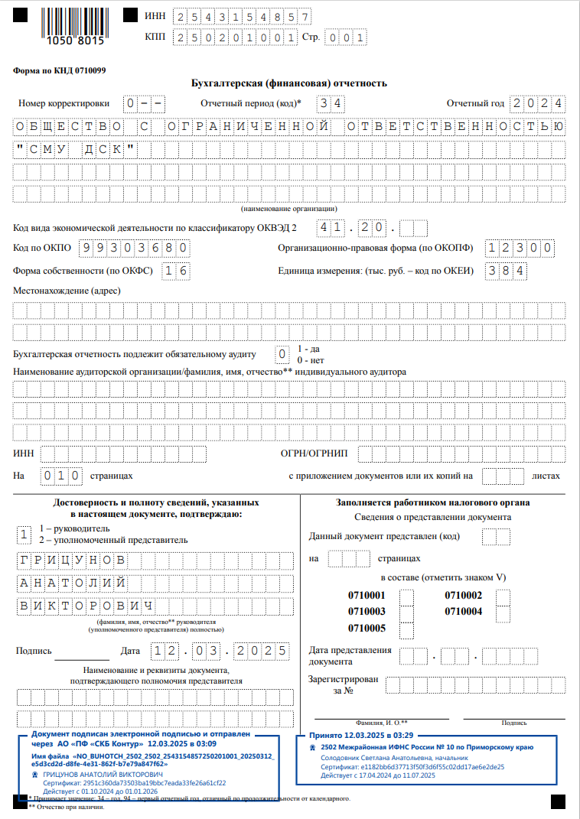

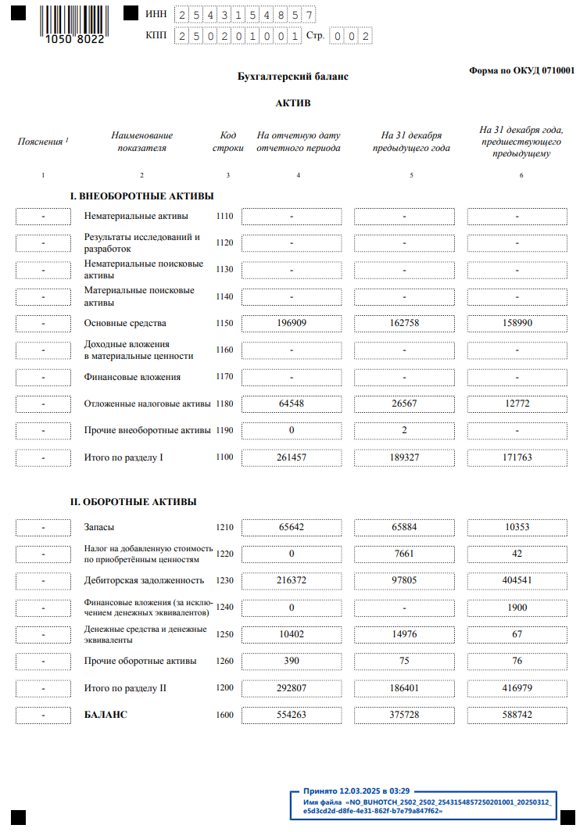

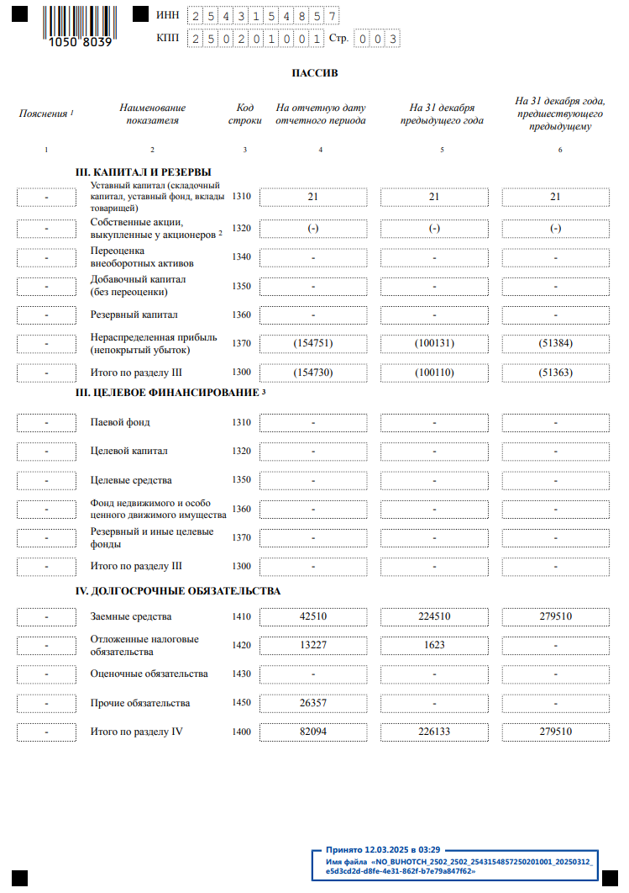

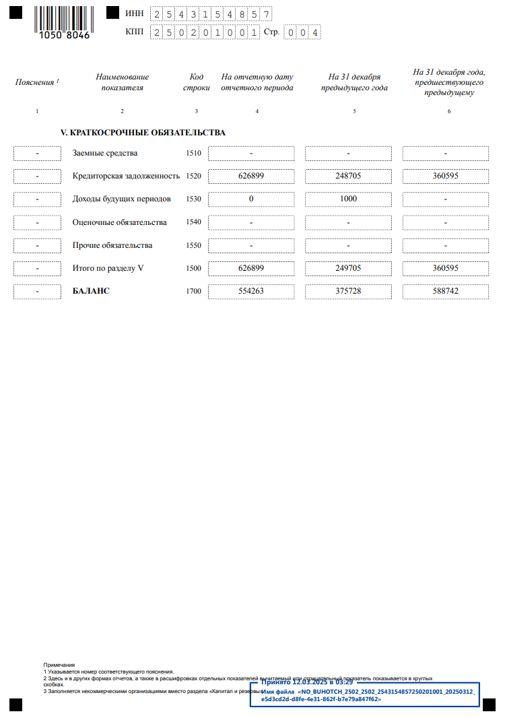

Приложение Г
Отчет о финансовых результатах ООО «СМУ ДСК» за 2022-2024 годы
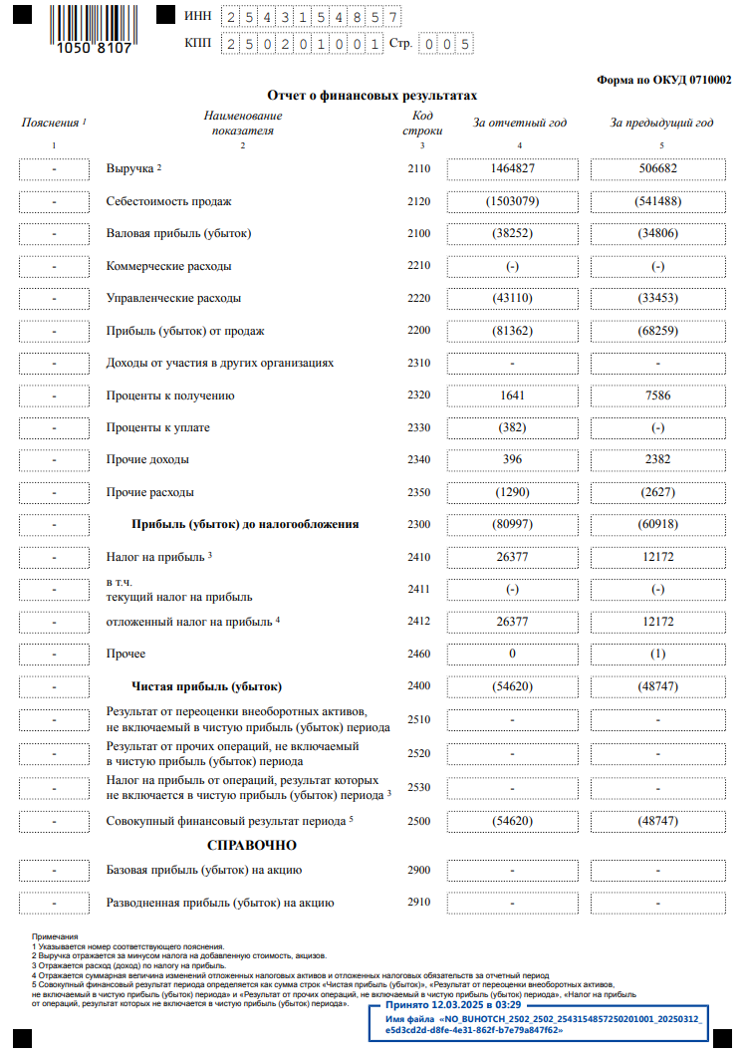
Приложение Д
Счет-фактура основного средства ООО «СМУ ДСК»
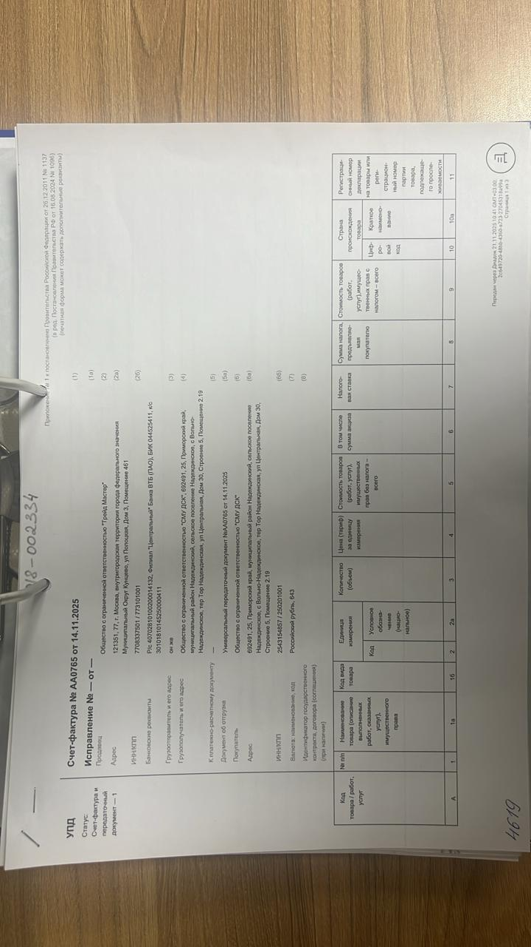
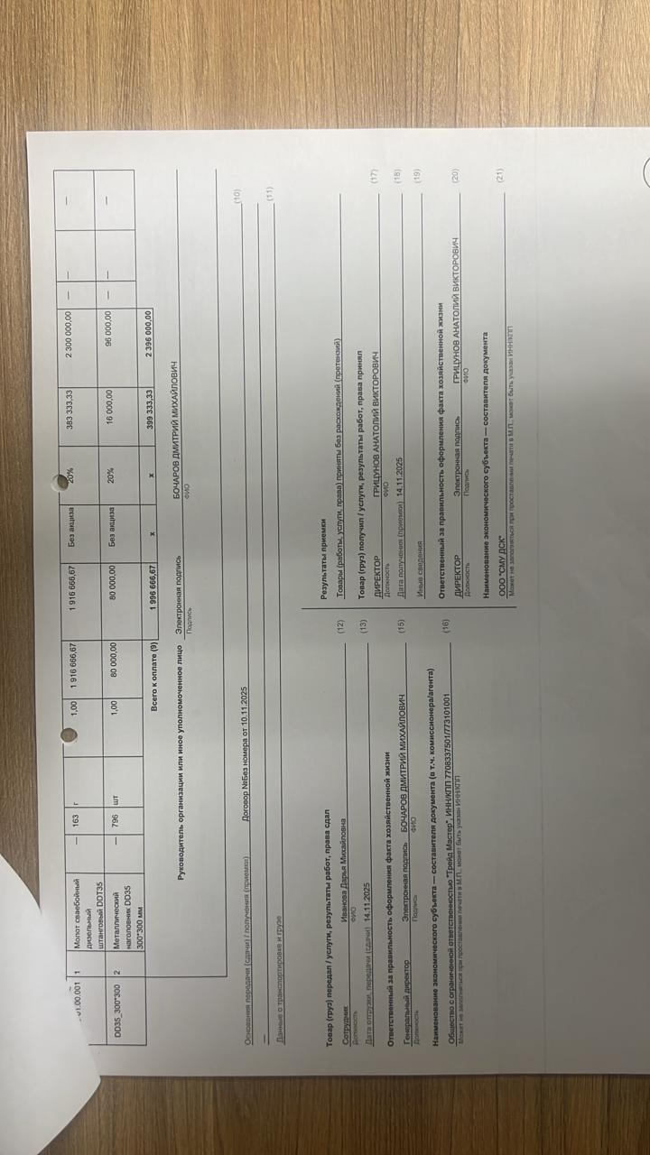
Приложение Е
Счет-фактура запасов ООО «СМУ ДСК»
